■プレスリリースタイトル

株式会社AIR PLANNINGは「來好 LAI HAO台湾雑貨店」と業務委託契約を締結

■本文
「來好 LAI HAO 台湾雑貨店」(本社：台北市大安區永康街六巷11号１F 代表取締役：游智翔 www.laihao.com.tw ) と株式会社AIR PLANNING（本社：東京都千代田平河町1-3-6 BIZMARKS麴町２F 代表取締役：張 桐 www.air-planning.co.jp ）は日本における「來好 LAI HAO」の新規販路拡大に関連する営業活動、宣伝・プロモーション活動について、2022年10月1日に業務委託契約を締結しました！
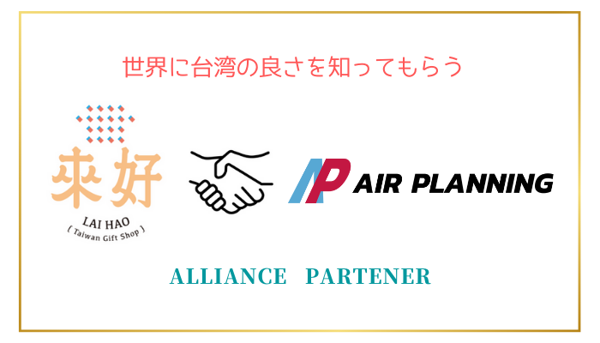

■來好について
來好は、台湾各地のクリエイティブブランドやお土産商品メーカーと提携をして、台北永康街のなかで最もバラエティに富んだセレクトショップです。高品質な台湾デザイン商品を取り入れるだけではなく、來好オリジナル商品の開発にも力を入れています。その中でも、オリジナルあぶらとり紙は、2018年"Packaging of the World"にて入選したことがあります。

なお、当店のオリジナル商品は、台湾の誠品expo/台北101/昇恒昌/林百貨などでもお取り扱いがございます。
「いつか台湾の百貨店で販売されている商品がすべて台湾ブランドのものになるように」
「いつか台湾文化も世界で認められるものになるように」
「いつか台湾の人が台湾製やMade in Taiwanに対して自信や誇りを持てるように」
こうした思いを抱きながら、私たち來好は、今後も台湾の新旧デザインを融合させたような新たな台湾の美しさを追求していきます。

「世界に台湾の良さを知ってもらう」という初心を貫き、來好は台湾の風土、民情に関連する商品を探し求め開発し続けています。

私たち來好は、台湾のデザインは質感に富んだものになると信じており、またメイドインタイワンは品質に優れていると考えています。
そして、台湾のお土産やプレゼントが夜市で売られているものと同じにならないよう努力を重ねております。台湾で生活している人だけでなく、世界各国の方にも台湾の魅力を知ってもらえれば幸いです。

私たち來好は、「新しい台湾スタイルのお土産」を掲げ精進していきます。

■受託業務内容紹介

日本における営業活動：販売代理店の新規開拓（実店舗＆オンラインショップ）及びコラボ企画の実施など、「來好 LAI HAO 台湾雑貨店」自社商品の卸販売窓口業務。

台北本店との連携業務：訪台観光客の台北本店への入店誘致活動。

プロモーション宣伝活動：宣伝ページの運営、メディアや媒体・SNSでの情報発信。

■株式会社AIR PLANNINGについて
【企業情報】
所在地：東京都千代田区平河町1-3-6BIZMARKS麹町2F
代表者：代表取締役 張 桐
事業内容：
・ユーザー向け・トラベルメディア事業
・エージェント向け・トラベルメディア事業
・広告事業

公式サイト：https://air-planning.co.jp
旅の総合予約サイト：https://tabi-time.com 「旅TIME」
台湾観光情報サイト：https://tabi-omoi.com 「旅OMOI」
国内旅行専門予約サイト：https://tabi-sato.com 「旅SATO」

【お問い合わせ先】
株式会社AIR PLANNING
お問い合わせ：info@air-planning.co.jp

